使用React脚手架完成项目

[react-projects/admin at master · Marco2333/react-projects (github.com)](https://github.com/Marco2333/react-projects/tree/master/admin)

<https://app.mockplus.cn/app/v0fm14GAUd/design>

<http://git.vemic.com/MIC/mvi>

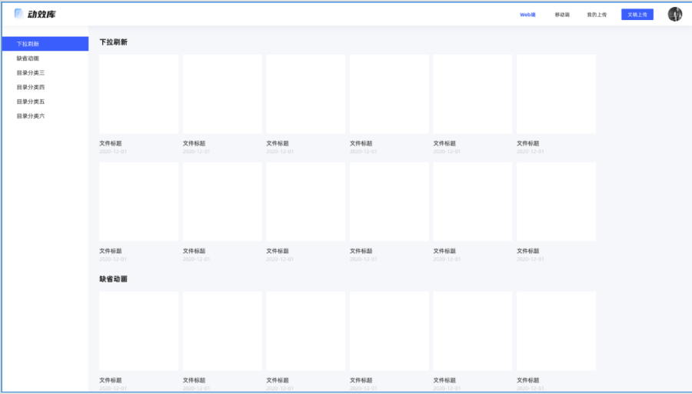

[Create React App 中文文档 · 通过运行一个命令来建立现代Web应用程序。 (html.cn)](https://www.html.cn/create-react-app/)

[Ant Design - 一套企业级 UI 设计语言和 React 组件库](https://ant.design/index-cn)

[超全面详细一条龙教程！从零搭建React项目全家桶（上篇） - 知乎 (zhihu.com)](https://zhuanlan.zhihu.com/p/104771562)

[React---使用react脚手架搭建项目 - 云+社区 - 腾讯云 (tencent.com)](https://cloud.tencent.com/developer/article/1817168)

[React + Hooks + TypeScript + Ant Design Demo 项目 - 掘金 (juejin.cn)](https://juejin.cn/post/6989424199819821064)

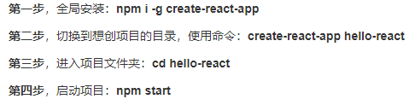

在安装node-sass的时候遇到了好多报错最后在尝试中发现，在项目还没有跑起来的时候进行npm run eject暴露配置，然后安装node-sass npm install node-sass --save dev

成功之后npm start继续报错，提示有包没安装

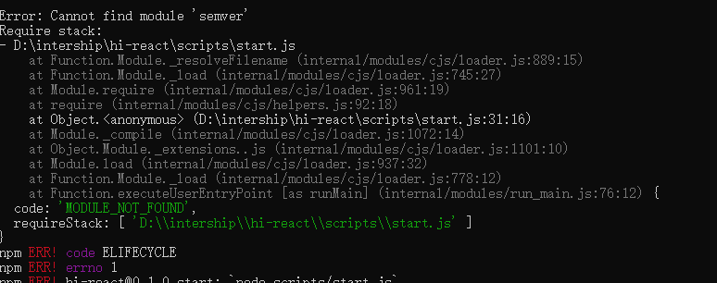

利用npm安装该包后运行依旧报错，提示还有包没安装 //报错原因很有可能是因为网络的原因

解决办法：直接删除node-modules，重新npm install

运行成功

但是在引入scss文件后，再次报错

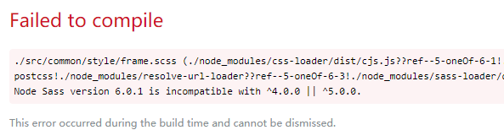

原因，高版本配置发生了变化

解决办法，卸载高版本，安装指定版本

npm uninstall node-sass

Npm install [node-sass@4.14.1](mailto:node-sass@4.14.1) （或者直接在上面安装4.14.1版本就可以）

再次报错

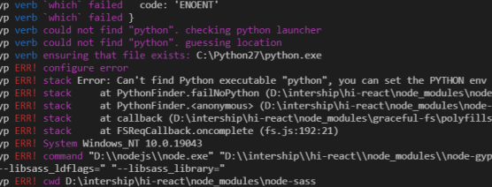

原因npm连不上github

解决办法，使用淘宝镜像：

npm install -g cnpm --registry=https://registry.npm.taobao.org

然后再重新安装

npm install node-sass@4.14.1

安装成功

npm start 终于跑通了



总结：安装node-sass真的坑太多了

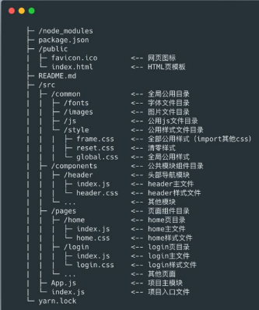

react引入图片无法显示问题

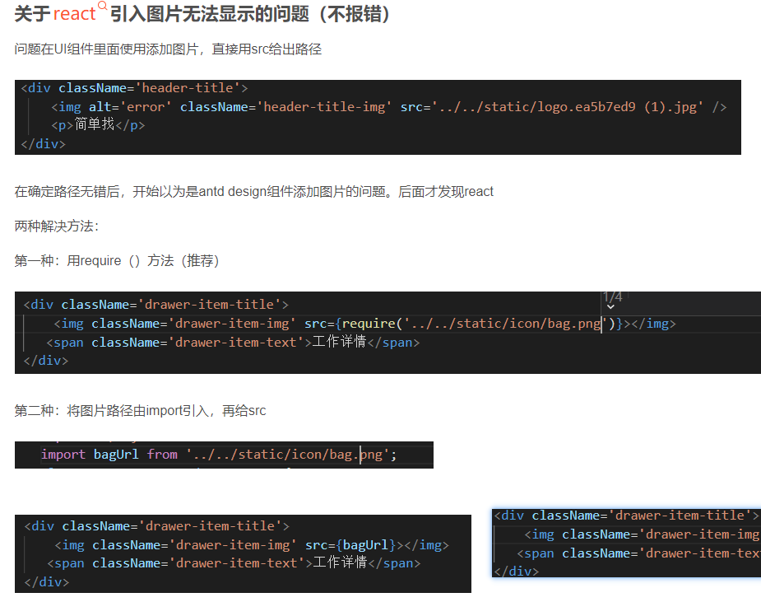

                    <Menu.Item key="6" icon={<AppstoreOutlined />}>

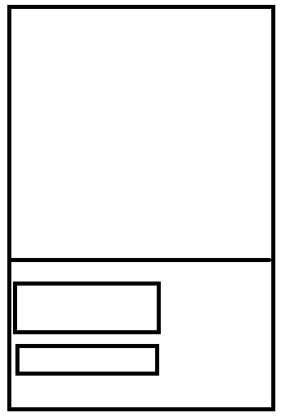

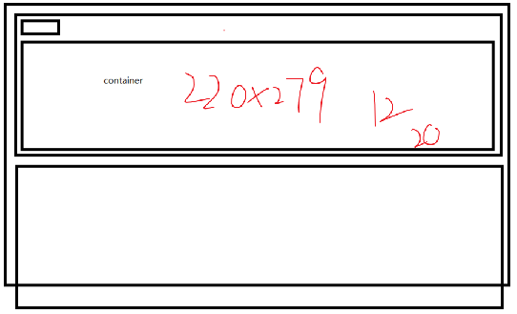

循环渲染组件

